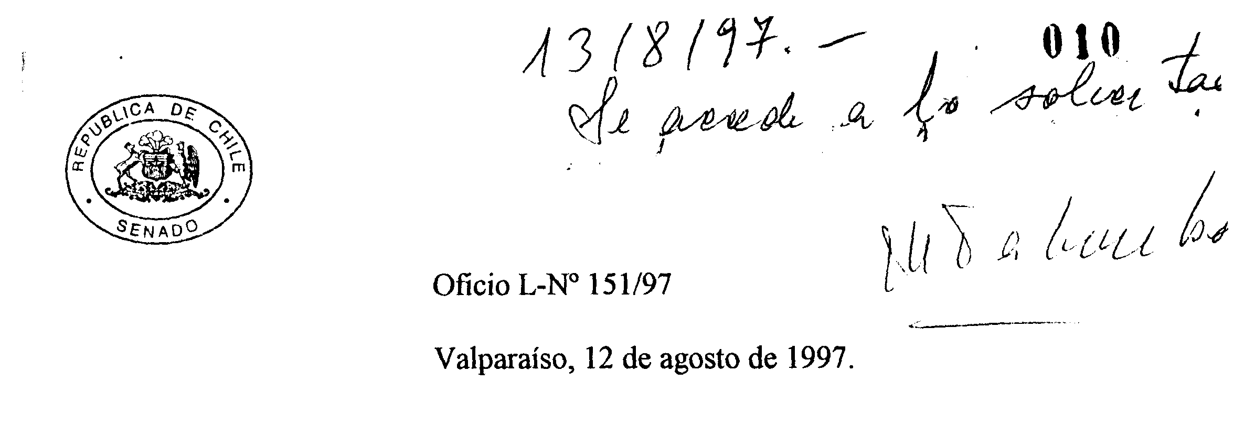
Tengo a honra informar al Honorable Senado que el día de hoy, accediendo a una petición del señor Presidente de la Comisión de Relaciones Exteriores, la Comisión de Constitución, Legislación, Justicia y Reglamento ha acordado proponer que el proyecto de acuerdo relativo a la "Convención Interamericana sobre Conflictos de Leyes en materia de adopción de menores", suscrita en La Paz, Bolivia (Boletín Nº 1571-10), sea informado por esta Comisión en forma previa al informe de la Comisión de Relaciones Exteriores, pero una vez que haya evacuado el primer informe sobre el proyecto de ley que dicta normas sobre adopción (Boletín N' 899-07).

Dios guarde al H. Senado,

